带PCB天线无线模组的放置方式
我们平贴放置模块的时候，必须遵循天线避空原则，最好将PCB板载天线三面都避空；具体情况如下：
①、天线放置位置在板外时，PCB板载天线三面避空在5mm以上，对射频性能基本没有影响；
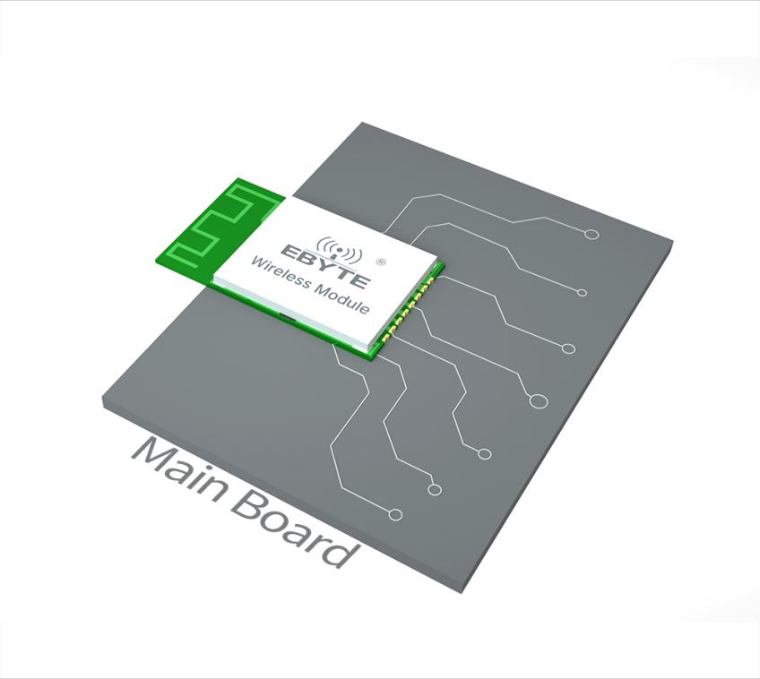
②、天线放置位置在板内且在边缘时，PCB板载天线下挖空，并且周围挖空5mm以上，对射频性能基本没有影响；
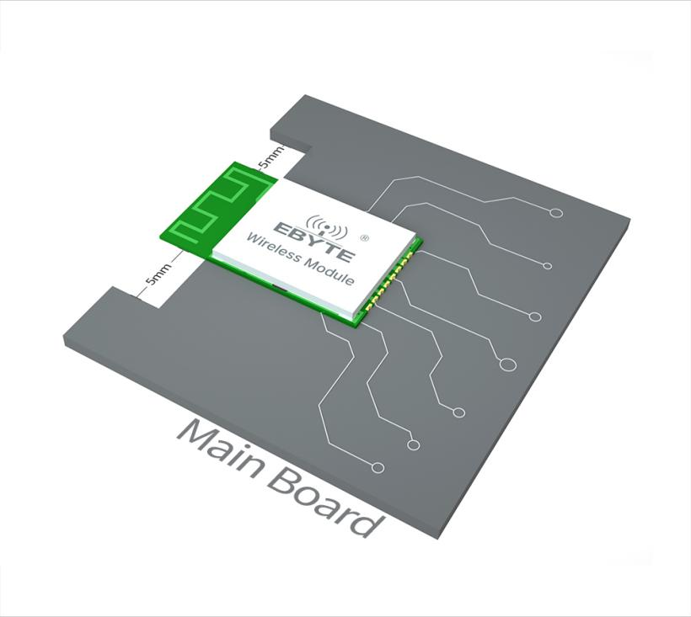
③、天线放置位置在板内且在边缘时，PCB板载天线下没有挖空，但净空了铜；此时的射频性能会有一定的损失；
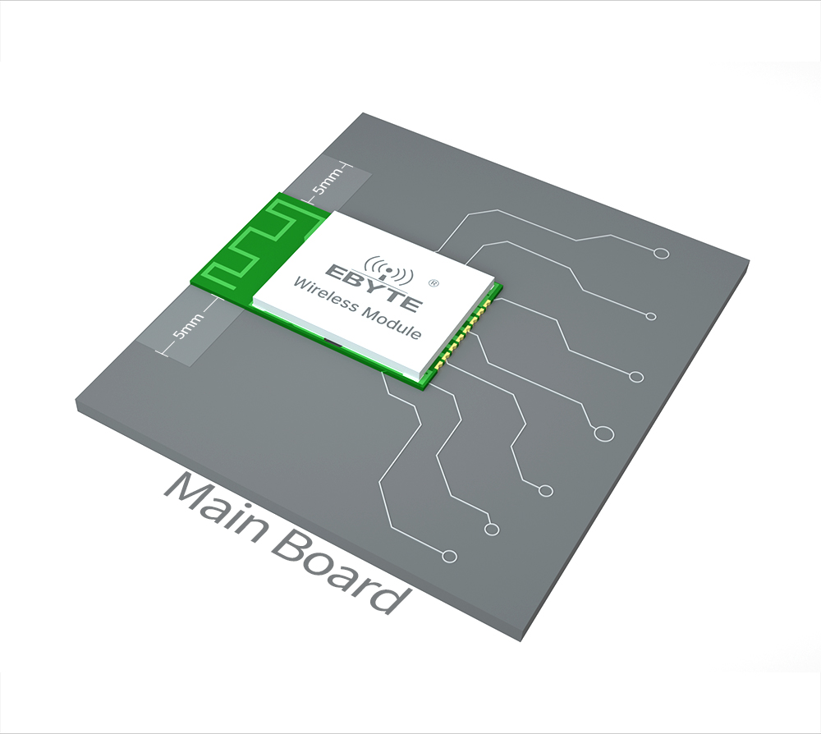
④、天线放置位置在板内且不在边缘时，将PCB板载天线下挖空及周围挖空；此时的射频性能损失比上面三种都要大；
